寻乌县纪委监委2020年度部门决算

目 录

第一部分 寻乌县纪委监委概况
一、部门主要职责
二、部门基本情况
第二部分 2020年度部门决算表
一、收入支出决算总表
二、收入决算表
三、支出决算表
四、财政拨款收入支出决算总表
五、一般公共预算财政拨款支出决算表
六、一般公共预算财政拨款基本支出决算表
七、一般公共预算财政拨款“三公”经费支出决算
表
- 政府性基金预算财政拨款收入支出决算表
- 国有资本经营预算财政拨款支出决算表
十、国有资产占用情况表
第三部分 2020年度部门决算情况说明
一、收入决算情况说明
二、支出决算情况说明
三、财政拨款支出决算情况说明
四、一般公共预算财政拨款基本支出决算情况说明
五、一般公共预算财政拨款“三公”经费支出决算
情况说明
六、机关运行经费支出情况说明
七、政府采购支出情况说明
八、国有资产占用情况说明
九、预算绩效情况说明
第四部分 名词解释

第一部分 寻乌县纪委监委概况

一、部门主要职能
（一）主管全县党的纪律检查工作，负责贯彻落实中央、省委、市委和县委关于加强党风廉政建设的决定，维护党的章程和其他党内法规，检查党的路线、方针、政策和决议的执行情况；协助县委加强党风建设和组织协调反腐败工作。
（二）主管全县行政监察工作，负责贯彻国务院、省政府、市政府、县政府有关行政监察工作的决定，监督检查县政府各部门及其工作人员和乡（镇）政府及其副科级以上领导干部执行国家政策、法律、法规、国民经济和社会发展计划以及县政府颁发的决议和命令的情况。
（三）负责经常对党员进行遵守纪律的教育，作出关于维护党纪的决定;对党员领导干部行使权力进行监督;检查和处理党的组织和党员违反党的章程和其他党内法规的比较重要或复杂的案件，决定或取消对这些案件中的党员的处分;受理党员的控告和申诉;保障党员的权利。
（四）负责调查处理县政府各部门及其工作人员，乡（镇）政府及其副科级以上领导干部违反国家政策、法律、法规以及违反政纪的行为，并根据责任人所犯错误的情节轻重，按照干部管理权限和任命程序作出相应的行政处分决定；受理监察对象不服政纪处分的申诉，受理个人或单位对监察对象违纪行为的检举、控告。
（五）负责作出关于维护党纪的决定，制定党风党纪学习教育计划，配合有关部门做好党的纪检工作方针、政策的宣传工作和对党员遵守纪律的教育工作。
（六）会同有关部门做好行政监察工作的方针、政策、和法律、法规的宣传工作，教育国家工作人员遵纪守法、为政清廉。
（七）负责对党的纪律检查和行政监察工作理论及有关问题进行调查研究。
（八）调查研究县政府各部门和乡（镇）政府制定政策、规章的情况，对其违反国家法律和有损国家利益的条款，提出修改、补充的建议；变更或撤销乡（镇）行政机关不适当的决定和规定。
（九）会同县委、县政府有关部门及各乡（镇）党委和政府做好纪检监察干部的管理，考察和审核乡（镇）纪委领导干部人选；协助组织部门审核县直部门和乡（镇）副科级以上领导干部人选的提拔任用；考察审核和提出派驻纪检监察机构和分设纪检监察机构领导干部人选；组织和指导全县纪检、监察系统干部的培训工作。
（十）承办县委、县政府授权和交办的其他工作。
二、部门基本情况
纳入本套部门决算汇编范围的单位共 1 个，为寻乌县纪委监委。
本部门2020年年末实有人数73人，其中在职人员73人，退休人员 4 人。

第二部分 2020年度部门决算表

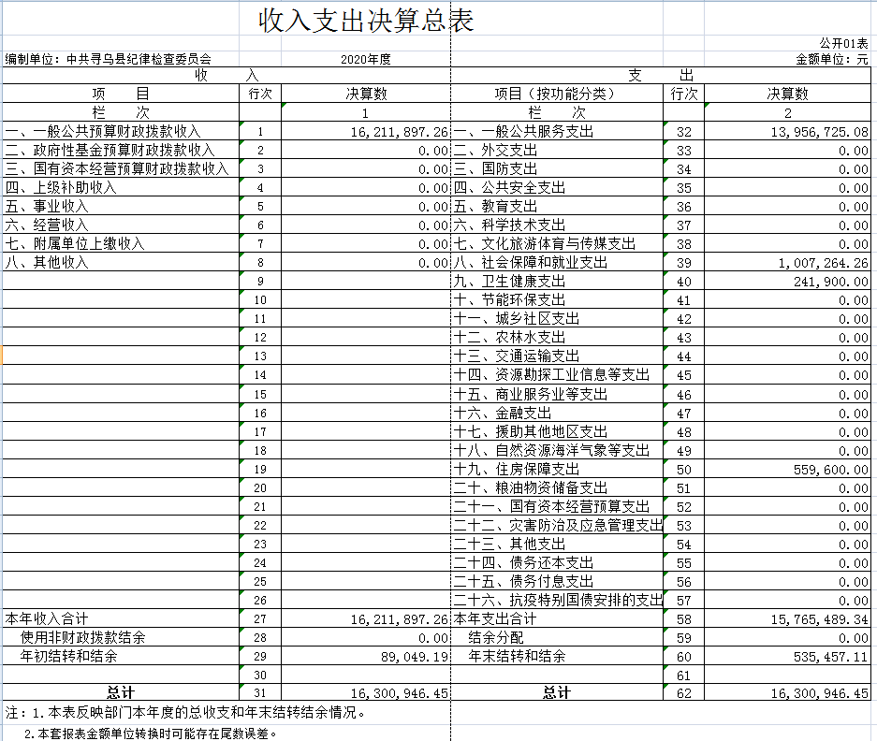

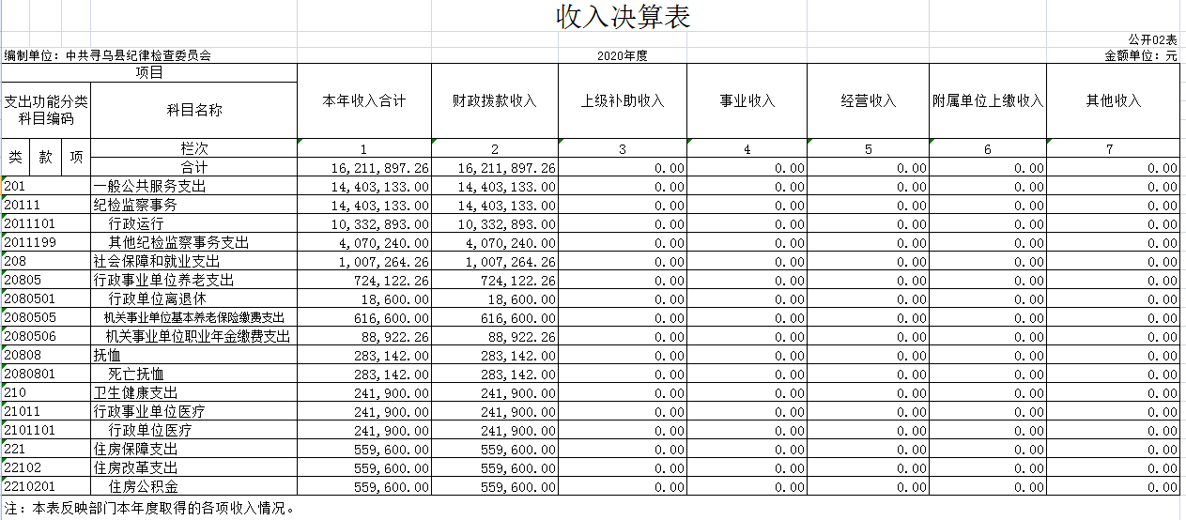

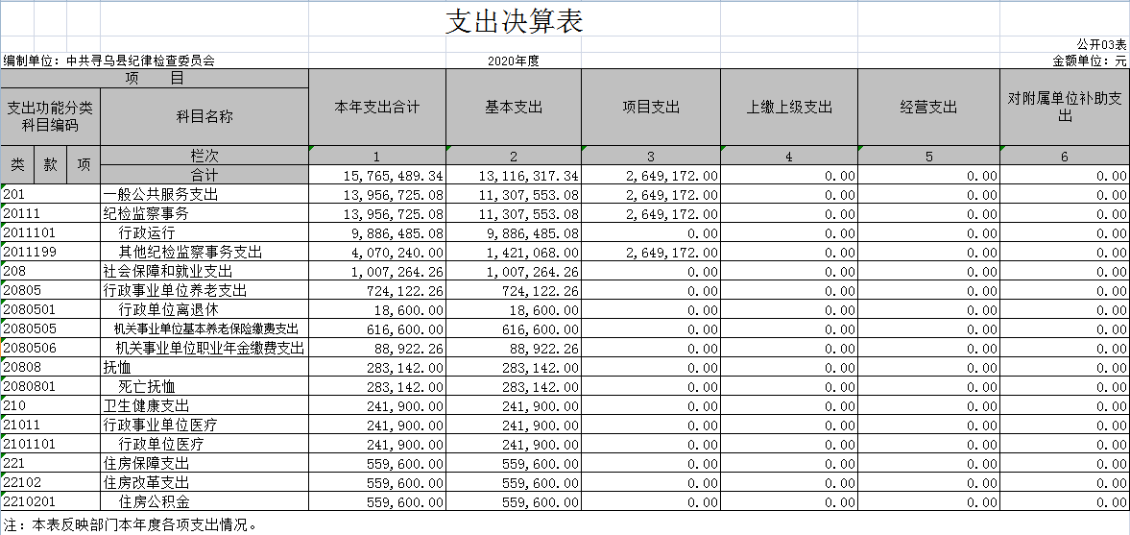

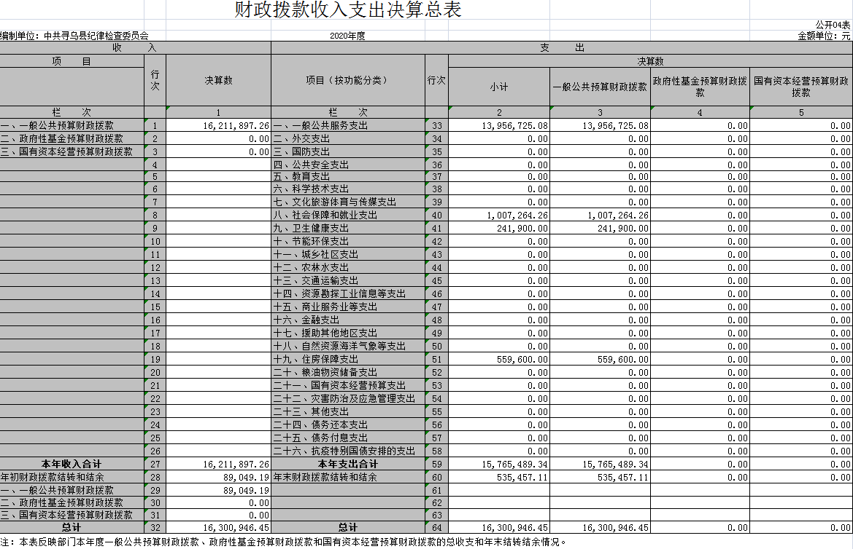

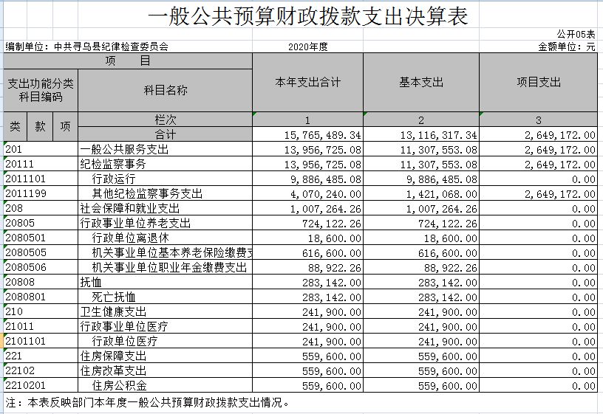
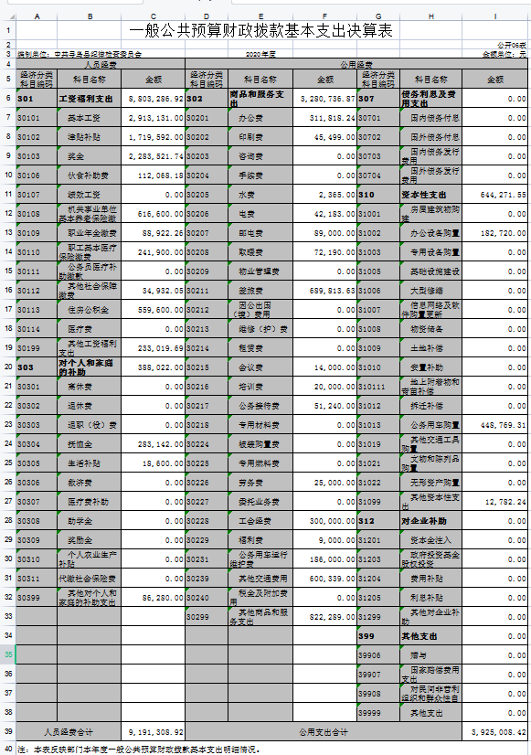

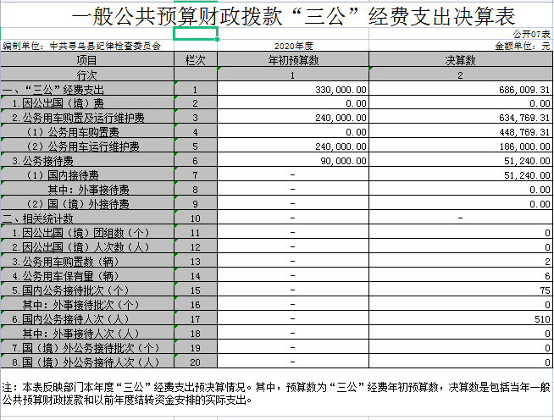

第三部分 2020年度部门决算情况说明

一、收入决算情况说明
本部门2020年度收入总计1630.09万元，其中年初结转和结余 8.9 万元，较2019年增加 138.7万元，增长9.3 %；本年收入合计1621.19万元，较2019年增加203.31万元，增长14.34 %，主要原因是：人员增加和办案经费预算增加。
本年收入的具体构成为：财政拨款收入 1621.19 万元，占100 %；
二、支出决算情况说明
本部门2020年度支出总计1630.09万元，其中本年支出合计1576.55万元，较2019年增加94.07万元，增长6.35 %，主要原因是：人员增加和办案经费预算增加支出。年末结转和结余53.54万元，较2019年增加44.64万元，增长501.57 %，
本年支出的具体构成为：基本支出1311.63万元，占 83.2 %；项目支出264.92万元，占 16.8 %。
三、财政拨款支出决算情况说明
本部门2020年度财政拨款本年支出年初预算数为1647.58 万元，决算数为1576.55 万元，完成年初预算的95.69 %。其中：
（一）一般公共服务支出年初预算数为1504.66 万元，决算数为1395.67万元，完成年初预算的92.76%，主要原因是：大要案查处支出及脱贫后期支出略有减少。
（二）社会保障和就业支出年初预算数为63.52 万元，决算数为100.73 万元，完成年初预算的158.58 %，主要原因是：人员及费用标准增加。
（三）卫生健康支出年初预算数为23.44 万元，决算数为24.19万元，完成年初预算的103.2%，主要原因是：人员及费用标准增加
（四）住房保障支出年初预算数为55.96 万元，决算数为55.96万元，完成年初预算的100 %。
四、一般公共预算财政拨款基本支出决算情况说明
本部门2020年度一般公共预算财政拨款基本支出1311.63 万元，其中：
（一）工资福利支出 880.33万元，较2019年增加74.24万元，增长8.43 %，主要原因是：人员增加。
（二）商品和服务支出328.07万元，较2019年增加8.92 万元，增长2.72 %，主要原因是：加大了巡察工作力度。
（三）对个人和家庭补助支出38.8万元，较2019年减少23.05万元，下降59.54 %，主要原因是：退休人员工资不在本间位支出。
（四）资本性支出64.43万元，较2019年减少6.25万元，下降9.7 %，主要原因是：扶贫项目经费支出减少。
五、一般公共预算财政拨款“三公”经费支出决算情况说明
本部门2020年度一般公共预算财政拨款“三公”经费支出年初预算数为33万元，决算数为68.6万元，完成预算的207.9 %，决算数较2019年减少7万元，下降9.26 %，其中：
（一）因公出国（境）支出年初预算数为 0 万元，决算数为 0万元。
（二）公务接待费支出年初预算数为9 万元，决算数为5.12 万元，完成预算的56.9 %，决算数较2019年减少1.29万元，下降20.12 %，主要原因是合理安排，严控陪同就餐人数。决算数较年初预算数减少的主要原因是：合理安排，严控陪同就餐人数。全年国内公务接待 75 批，累计接待 515 人次，主要为：上级各部门单位的公务接待。
（三）公务用车购置及运行维护费支出24万元，其中公务用车购置年初预算数为0万元，决算数为44.88万元，完成预算的0%，决算数较2019年减少2.6万元，下降5.48 %，主要原因是按适合日常工作实际用车采购，全年购置公务用车 2 辆。决算数较年初预算数增加的主要原因是：按日常工作实际需要用车采购；公务用车运行维护费支出年初预算数为24万元，决算数为18.6万元，完成预算的77.5 %，决算数较2019年减少3.11万元，下降14.33 %，主要原因是合理安排用车，强化司机安全意识，做到全年出车无事故，年末公务用车保有 6 辆。决算数较年初预算数增加的主要原因是：按日常工作实际需要增加采购车辆2辆。
六、机关运行经费支出情况说明
本部门2020年度机关运行经费支出392.5万元，较上年决算数395.17万元减少2.67万元，降低0.68 %，主要原因是：办公设施设备购置经费减少/资产运行维护支出减少/信息系统运行维护支出减少/人员编制数量增加/落实过紧日子要求压减公用支出等。
七、政府采购支出情况说明
本部门2020年度政府采购支出总额63.15万元，其中：政府采购货物支出63.15万元、政府采购工程支出0万元、政府采购服务支出 0 万元。授予中小企业合同金额 63.15 万元，占政府采购支出总额的100 %，其中：授予小微企业合同金额21.92 万元，占政府采购支出总额的 34.71 %。（省级部门公开的政府采购金额的计算口径为：本部门纳入2020年部门预算范围的各项政府采购支出金额之和，不包括涉密采购项目的支出金额。）
八、国有资产占用情况说明。
截止2020年12月31日，本部门（单位）国有资产占用情况见公开10表《国有资产占用情况表》。本部门共有一般执法执勤用车车辆6辆，单位无价值50万元以上通用设备，无单价100万元以上专用设备。
九、预算绩效情况说明
（一）绩效管理工作开展情况。
根据预算绩效管理要求，我部门组织对2020年度一般公共预算项目支出所有二级项目1个全面开展绩效自评，共涉及资金264.92 万元，占一般公共预算项目支出总额的 16.8 %。
组织对“其他纪检监察事务支出”项目开展了自我评价，涉及一般公共预算支出264.92万元，从评价情况来看，整体评价良好。
组织对“办公室”、“组织宣传部”等 21 个部门（单位）开展整体支出绩效评价试点，涉及一般公共预算支出 1576.55 万元，其中，对“办公室”、“组织宣传部”等部门（单位）整体支出分别开展绩效评价。从评价情况来看，整体评价良好，一是严格按照预算额度进行控制、努力节约经费。二是能够按时完成工作，且质量较高。三是整体支出使用效果达到了预期。

第四部分 名词解释

- 财政拨款收入：指单位本年度从本级财政部门取得的财 政拨款，包括一般公共预算财政拨款和政府性基金预算财政拨 款。
- 年初结转和结余：指单位上年结转本年使用的基本支出 结转、项目支出结转和结余和经营结余。
- 年末结转和结余资金：指单位结转下年的基本支出结转、 项目支出结转和结余和经营结余。
- 基本支出：指为保障机构正常运转、完成日常工作任务 而发生的人员支出和公用支出。
- “三公”经费：指各部门因公出国（境）费、公务用车 购置及运行费和公务接待费。其中，因公出国（境）费指单位公 务出国（境）的住宿费、旅费、伙食补助费、杂费、培训费等支 出；公务用车购置及运行费指单位公务用车购置费及租用费、燃 料费、维修费、过路过桥费、保险费、安全奖励费用等支出；公 务接待费指单位按规定开支的各类公务接待（含外宾接待）支 出。
- 机关运行经费：指为保障行政单位（含参照公务员法管 理的事业单位）运行用于购买货物和服务的各项资金，包括办公 费、印刷费、差旅费、会议费、日常维修费、专用材料及办公用 房水电费、物业管理费、公务用车运行维护费等。在财政部有明 确规定前，“机关运行经费”暂指一般公共预算安排的基本支出 中的“商品和服务支出”经费。

